«Քայլ առ քայլ» բարեգործական հիմնադրամ

«Նախադպրոցական հաստատության մանկավարժական
աշխատողների մասնագիտական կարողությունների և
հմտությունների զարգացման» ծրագիր

ՀԵՏԱԶՈՏԱԿԱՆ ԱՇԽԱՏԱՆՔ

Թեմա ՝ «Մանկավարժական աշխատողի համագործակցությունը սաների, ծնողների (նրանց օրինական ներկայացուցիչների) հետ՝ սաների կրթական աշխատանքների կազմակերպման և ընտանեկան դաստիարակության գործում»:

Դաստիարակ՝ Նինա Գաբրիելյան

Մանկապարտեզ՝ «Չինչին գյուղի մանկապարտեզ » ՀՈԱԿ

2022Թ.

ԲՈՎԱՆԴԱԿՈՒԹՅՈՒՆ

Ներածություն ----------------------------------------------------------------------------------------------3
Մանկավարժական աշխատողի և ծնողի (նրանց օրինական ներկայացուցիչների) համագործակցությունը------------------------------------------------------------------------------------4
Մանկավարժական աշխատողի և ծնողի նրանց օրինական ներկայացուցիչների համագործակցության նպատակը-------------------------------------------------------------------- 6
Թեմատիկ պարապմունք «Իմ ընտանիքը» ------------------------------------------8
Դասի պլան -------------------------------------------------------------------------------------10

Բաց դաս «Իմ ընտանիքը» ---------------------------------------------------------------12
Դիտարկումներ----------------------------------------------------------------------------------19
Ինքնավերլուծություն---------------------------------------------------------------------------21
Եզրակացություն -------------------------------------------------------------------------------22
Գրականության ցանկ-------------------------------------------------------------------------23

ՆԵՐԱԾՈՒԹՅՈՒՆ
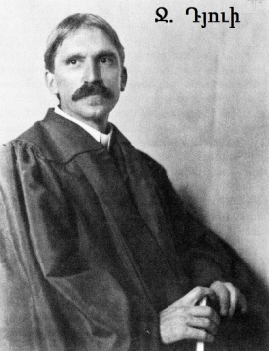 «Յուրաքանչյուր հասարակություն պետք է իր երեխաների համար ցանկանա այն, ինչ լավագույն և ամենախելամիտ ծնողն է ցանկանում իր երեխայի համար»:
Յուրաքանչյուր հայի համար ընտանիքը արժեհամակարգի ամենակարևոր բաղադրիչն է: Ընտանիքում պետք է գերակշռեն ներդաշնակությունը, վստահությունը, հարգանքը, քնքշությունը, պաշտպանվածությունն ու միմյանց աջակցելու կարողությունը:Ընտանիքում կարևոր է այն, թե ինչ միջավայրում և ընտանեկան մթնոլորտում է մեծանում երեխան: Նրանք են երեխաների համար կարևոր որոշումներ ընդունում, դաստիարակում, շրջապատում սիրով, նվիրվածությամբ: Ո՞վ ավելի լավ գիտի երեխային, եթե ոչ ծնողը: Երեխայի առաջին և ամենակարևոր ուսուցիչները ծնողներն են:
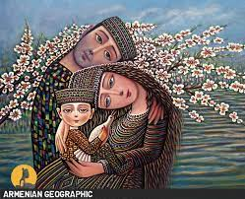

ՄԱՆԿԱՎԱՐԺԱԿԱՆ ԱՇԽԱՏՈՂԻ ԵՎ ԾՆՈՂԻ (ՆՐԱՆՑ ՕՐԻՆԱԿԱՆ ՆԵՐԿԱՅԱՑՈՒՑԻՉՆԵՐԻ) ՀԱՄԱԳՈՐԾԱԿՑՈՒԹՅՈՒՆԸ
Երեխայի գրագետ և հաջորդական փուլերով զարգացումն իրականացնելու համար անհրաժեշտ է ծնողների կամ նրանց օրինական ներկայացուցիչների և մանկապարտեզի դաստիարակների համագործակցությունը:
Ծնողների հետ համագործակցությունը վաղ մանկական և նախադպրոցական տարիքի երեխաների կրթական արդյունավետ ծրագրի անհրաժեշտ մասն է կազմում: Ծնողները կարիք ունեն իմանալու մանկապարտեզի տեսակետն իրենց երեխայի մասին: Միևնույն ժամանակ մանկապարտեզը շահում է ծնողների՝ տվյալ բնագավառին իրազեկվածությունից և երեխայի դաստիարակության գործին նրանց ներդրումներից: Երեխայի ծնողները պետք է ակտիվ մասնակցեն երեխայի համար անհատական մոտեցումների մշակմանը, տեղեկացված լինեն և համաձայնեն երեխայի հետ կատարվող մասնագետների աշխատանքին կամ նրա համար անհրաժեշտ պայմանների ապահովման քայլերին: Դրա շնորհիվ մանկավարժները հնարավորություն են ունենում հասնել երեխայի վարքի դրդապատճառների առավել համակողմանի պատկերացման: Համագործակցության արդյունքում թե՛ ծնողը, թե՛ դաստիարակը արժեքավոր տեղեկություններ են ստանում երեխայի կարողությունների, հետաքրքրությունների, համակրանքների և հակակրանքների մասին: Այս տեղեկատվությունը պետք է այնպես փոխանակել, որ այն լավագույնս ծառայի երեխայի շահերին:
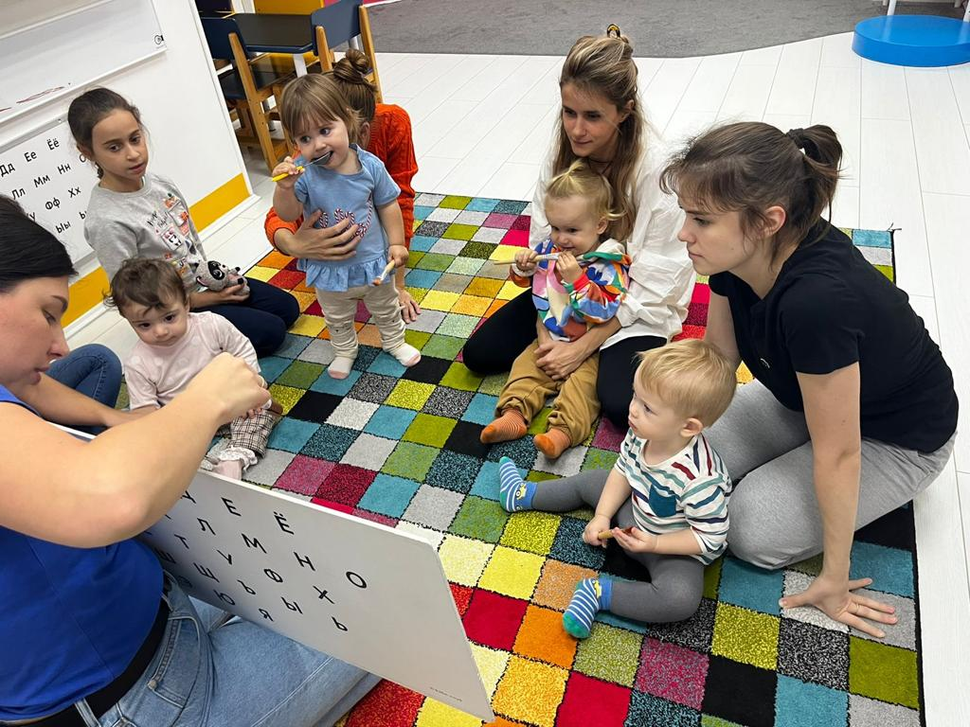
Ընտանիքի և մանկապարտեզի համագործակցության կենտրոնում երեխան է՝ նրա կրթության և զարգացման հաջողությունը: Սակայն համագործակցությունն ինքնին չի կարող հաջողակ երեխաներ ունենալու նախապայման դառնալ: Անհրաժեշտ է մշակել այնպիսի ձևեր, որոնք կնպաստեն ներգրավել, ուղղորդել, խթանել և շահագրգռել երեխաներին՝ ինքնուրույն հասնել հաջողության:
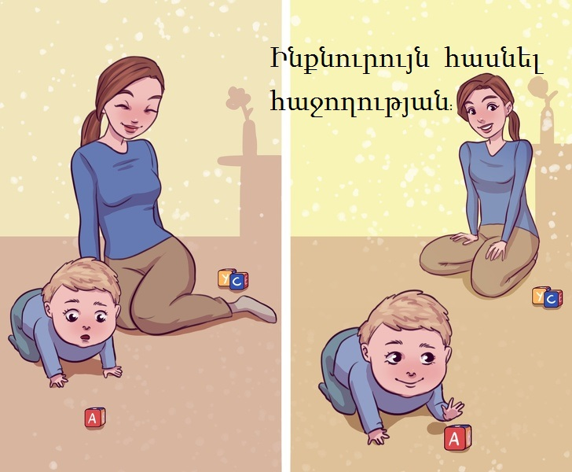

Դաստիարակը ծնողների հետ տանում է աշխատանք` ընտանիքում երեխաների դաստիարակության հարցերի ուղղությամբ, ներգրավում է և խթանում նրանց հաստատության հետ ակտիվ համագործակցությանը:
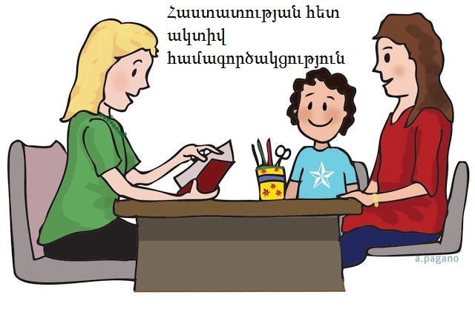
Ծնողների հետ համագործակցությունը միասնական և անընդմեջ պատասխանատվություն է երեխայի հաջողությունների և ուսման բարելավմանը ինչպես տանը, այնպես էլ մանկապարտեզում:
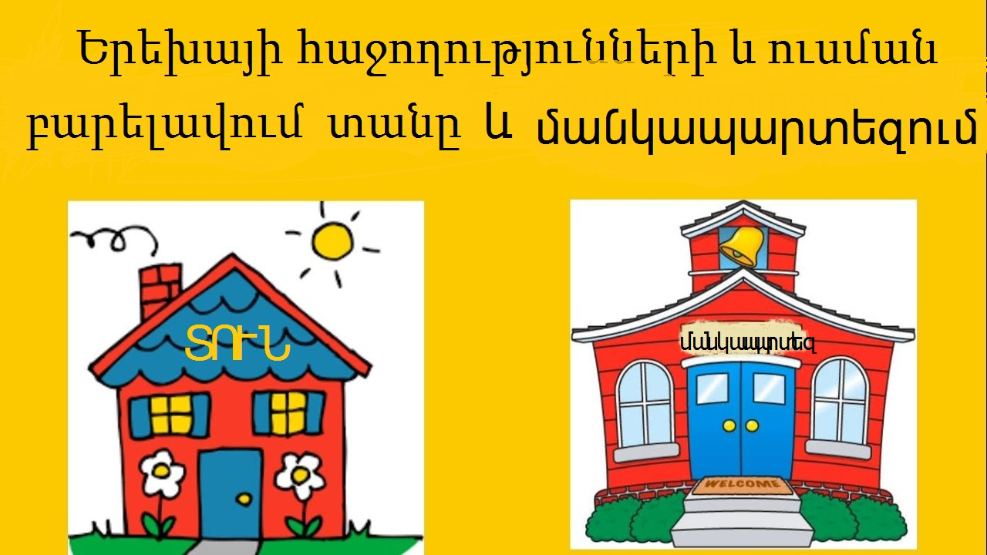

ՄԱՆԿԱՎԱՐԺԱԿԱՆ ԱՇԽԱՏՈՂԻ ԵՎ ԾՆՈՂԻ (ՆՐԱՆՑ ՕՐԻՆԱԿԱՆ ՆԵՐԿԱՅԱՑՈՒՑԻՉՆԵՐԻ) ՀԱՄԱԳՈՐԾԱԿՑՈՒԹՅԱՆ ՆՊԱՏԱԿԸ
Մանկապարտեզի դաստիարակի և ծնողների նույն նպատակն է իրենց կարողություններին համապատասխան երեխայի աճի, զարգացման, կրթության, հաղորդակցման, հուզականության, սոցիալական փորձ և հմտություններ ձեռք բերելու , երեխայի արժանապատվության ու ազատության, երևակայության զարգացման, ինքնուրույնության հասնելու բարդ և ստեղծագործ աշխատանք ,որը հիմնված պետք է լինի փոխադարձ վստահության վրա:
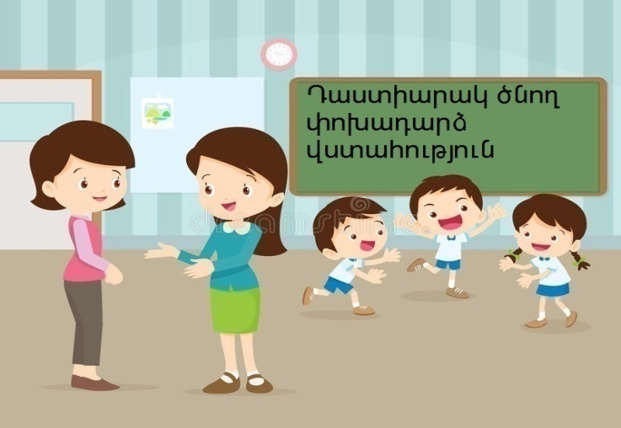

Գործառույթն իրականացվում է ծնողական ժողովների, միջոցառումների, առավոտյան և տունդարձի հանդիպումների,անհատական զրույցների ,երեխայի դիտարկման և գնահատման ( ընդգծելով դրականը ) գործընթացում, էքսկուրսիաների, հեռախոսազանգերի, նամակների մասնակցության, որը ցույց է տալիս, որ բարձր ենք գնահատում ծնողների դերը երեխայի վարքի և առաջադիմության հարցում:
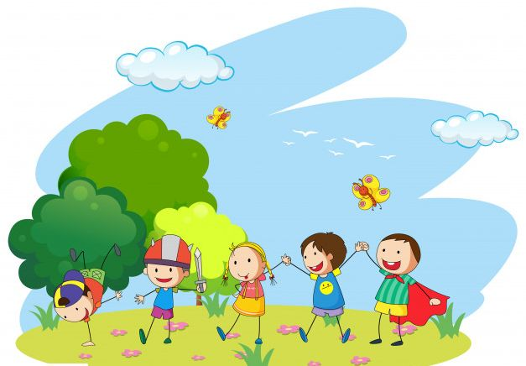
Ամենակարևոր գործառույթներից մեկը համարվում է ծնողներին պարապմունքներին ներգրավելը:

Թեմատիկ պարապմունք ՝ ԻՄ ԸՆՏԱՆԻՔԸ______________________________
Խոսքի զարգացում  - Պատմել նկարի բովանդակությունը  - Ա. Իսահակյան «Երջանիկ խրճիթը»  - Զրույց  «Ընտանեկան տոներ»  - Կազմել բառեր անցած տպագիր տառերով  - Որոշել առաջին հնչյունը |  |  | Ինձ շրջապատող աշխարհը  - Իմ ընտանիքի անդամները  - Իմ հասցեն  - Իմ տունը  - Իմ գյուղը |  | Մաթեմատիկական տարրական պատկերացումներ  1.կարգային հաշիվ  2.Թիվ և թվանշան  3. Մեծ է, փոքր է,հավասար է  4.Թվի կազմությունը
Ֆիզկուլտուրա  1.Խաղ « Որտե՞ղ է թաքնված»  2. Խաղ գնդակներով |  |  | Երաժշտություն  - « Համերաշխ ընտանիք»  https://www.youtube.com/watch?v=YmadQ1IhQ4s  - Երաժշտագամմա  https://www.youtube.com/watch?v=UP-ctUE4DHo |  | Կերպարվեստ և կառուցողական աշխատանք  - Մարդուկներ  - Ընտանիքի տոհմածառ  - Իմ երազանքների տնակը, լեգոներով փայտիկներով  - Պլաստիրինով աշխատանք նկար-պատկերի վրա
 | հհ | Ավագ խումբ  Միջին խումբ |  | Թեմատիկ ուսուցման աշխատանքների բաշխում:
երկուշաբթի | 1 | Մաթեմատիկական տարրական պատկերացումներ |  | Կարգային հաշիվ  Թիվ և թվանշան
 | 2 | Ինձ շրջապատող աշխարհը |  | Իմ ընտանիքի անդամները
 | 3 | Նկարչություն |  | Մարդուկներ
երեքշաբթի | 1 | Գրաճանաչություն |  | Կազմել բառեր անցած տպագիր տառերով  Որոշել առաջին հնչյունը
 | 2 | Խոսքի զարգացում  (Գեղարվեստական  գրականություն) |  | Պատմել նկարի բովանդակությունը  Ա. Իսահակյան «Երջանիկ խրճիթը »
 | 3 | Ֆիզկուլտուրա |  | Խաղ «Որտե՞ղ է թաքնված»
չորեքշքբթի | 1 | Մաթեմատիկական տարրական պատկերացումներ |  | Մեծ է, փոքր է  թվի կազմությունը
 | 2 | Նկարչություն |  | Ընտանիքի տոհմածառ
 | 3 | Երաժշտություն |  | «Համերաշխ ընտանիք»
հինգշաբթի | 1 | Խոսքի զարգացում |  | Զրույց «Ընտանեկան տոներ»
 | 2 | Ապլիկացիա /կառուցողական աշխատանք/ |  | «Իմ երազանքների տնակը» լեգոներով
 | 3 | Երաժշտություն |  | Երաժշտագամմա
ուրբաթ | 1 | Ինձ շրջապատող աշխարհը |  | Իմ տունը  Իմ գյուղը
 | 2 | Ծեփակերտում |  | Յուրաքանչյուրն իր սեռի նկար -պատկերին պլաստիլինե հագուստ է հագցնում
 | 3 | Ֆիզկուլտուրա |  | Խաղ գնդակով

ԴԱՍԻ ՊԼԱՆ

Մայրենի | Խումբ | Թեմա | Պարապմունք
Խոսք և հաղորդակցում  Կենտրոններում աշխատանք | 5-6 ավագ խումբ | Ա. Իսահակյան Երջանիկ խրճիթը | 2
Նպատակը | - Կամրապնդեն հականիշ՝հակառակ իմաստ ցույց տվող բառերի մասին ունեցած գիտելիքները  - Կխորացնեն գիտելիքները ընտանիքի անդամների և ծննդավայրի նկատմամբ հարգանքի  - Կզարգացնեն միմյանց լսելու և ըստ էության հարցեր տալու հմտությունները
Ուսումնական նյութեր | - Ա4 թղթեր, մեծ թուղթ, մարկերներ, գունավոր մատիտներ, մկրատ, սոսինձ, ստեպլեր, նկարներ պալատի և խրճիթի
 | Անհատական, զույգերով, փոքր խմբերով, մեծ խմբով
Ընթացքը
Առավոտյան հանդիպում
Խթանման փուլ | - Ուսուցիչը հարցնում է. Երեխաներ մտածեք, թե ո՞րն է լավ՝ լինել հարու՞ստ, թե՞ աղքատ:  - «Մտածիր-զույգ կազմիր – կիսվիր» ռազմավարության միջոցով երեխաները մտքեր են փոխանակում զույգերով:  - Յուրաքանչյուր երեխա իր զույգին լսածի վերաբերյալ տալիս է մեկ հարց:  - Երեխաները հայտնում են իրենց կարծիքները:
Իմաստի ընկալման փուլ | - Դադարներով ընթերցանություն.Երեխաներին նստեցնել շրջանաձև:  - Յուրաքանչյուր դադարից հետո դաստիարակը հարց է տալիս և երեխաները զույգերով քննարկում են: Յուրաքանչյուր հարցից հետո դաստիարակը խնդրում է 2-3 հոգու պատմել, թե ինչի մասին են խոսել:  - Տեքստի ավարտից հետո քննարկման միջոցով ամփոփել օգտագործելով հետևյալ հարցերը.  - Ի՞նչ սովորեցիք այս պատմվածքից:  - Ի՞նչ հիշեցրեց ձեր կյանքից:  - Անհատական աշխատանք.  - Մտածիր, թե պատմվածքի ո՞ր հատվածը քեզ դուր եկավ և ինչու:  - Զույգերով – միմյանց պատմել,թե որ հատվածն է ընտրել և ինչու:  - Լսել 2-3 պատասխան խմբից:  - Նախօրոք սեղաններին պետք է դրված լինեն Ա4 թղթի կես երեխաների քանակով և գունավոր մատիտներ: Երեխաներին նստեցնել սեղանների շուրջ և հանձնարարել, որ նկարեն իրենց դուր եկած հատվածը:  - Աշխատանքի ավարտից հետո առաջարկել ներկայացնել նկարը և պատմել:  - Նկարները փակցնել ցուցադրման պատին:
Կենտրոններով աշխատանք
. Ֆիզկուլտ դադար – բռնենք թիթեռներ
- Դերախաղի կենտրոն – պատմվածքը ներկայացնել դերախաղի միջոցով:
- Արվեստի կենտրոն – պատրաստել ապլիկացիա պատմվածքից:
- Կառուցողական կենտրոն – խորանարդիկներով և երկրաչափական պատկերներով կառուցել երազանքի տնակը:

- Ընթերցանություն/ գրաճանաճություն Տեքստից դուրս գրել հատկանիշ ցույց տվող բառերը և գտնել հականիշը կազմել պաստառ, բացատրել յուրաքանչյուր բառը:
- Մաթեմատիկա – Տեքստից դուրս գրել նախադասություն՝ տպատառ,գտնել ծանոթ տառերը, հաշվել, քանի ձայնավոր և բաղաձայն կա: Հաշվել դրանց քանակը և համեմատել: Արդյունքը ներկայացնել դիագրամի տեսքով:
Կշռադատման փուլ | - Մի բան, որ ինձ դուր եկավ այս պատմությունից և կպատմեմ տանը: Ի՞նչը կկիրառեմ կյանքում:

ԲԱՑ ԴԱՍ «ԻՄ ԸՆՏԱՆԻՔԸ»

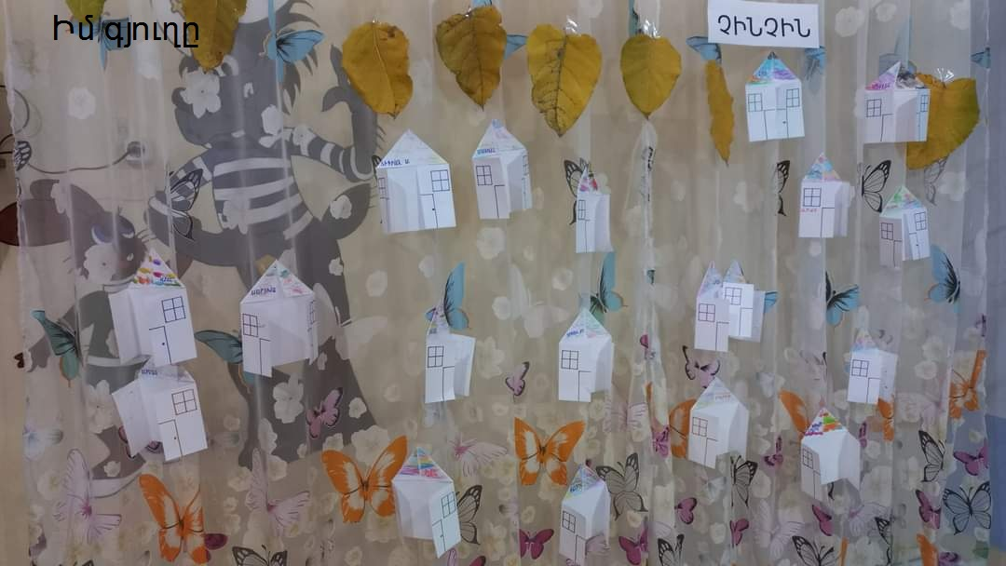

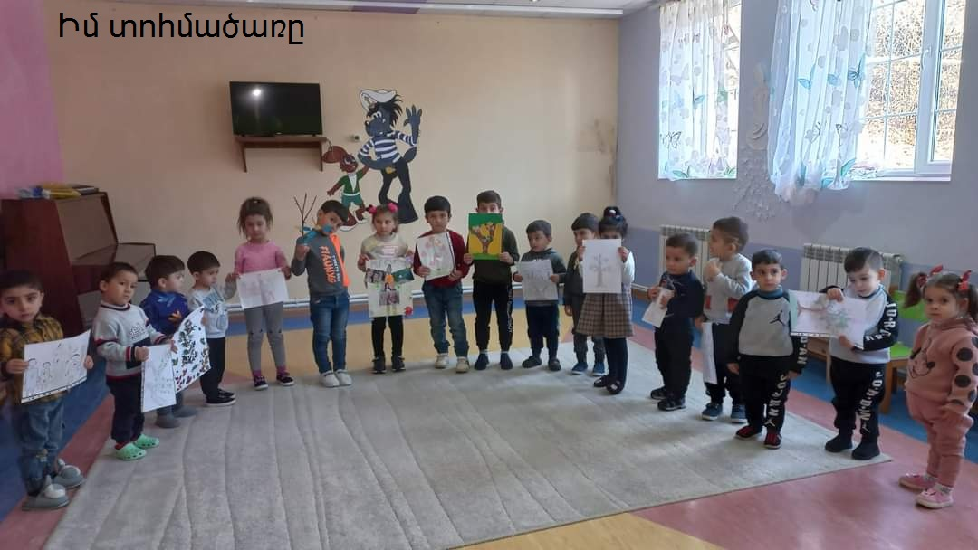
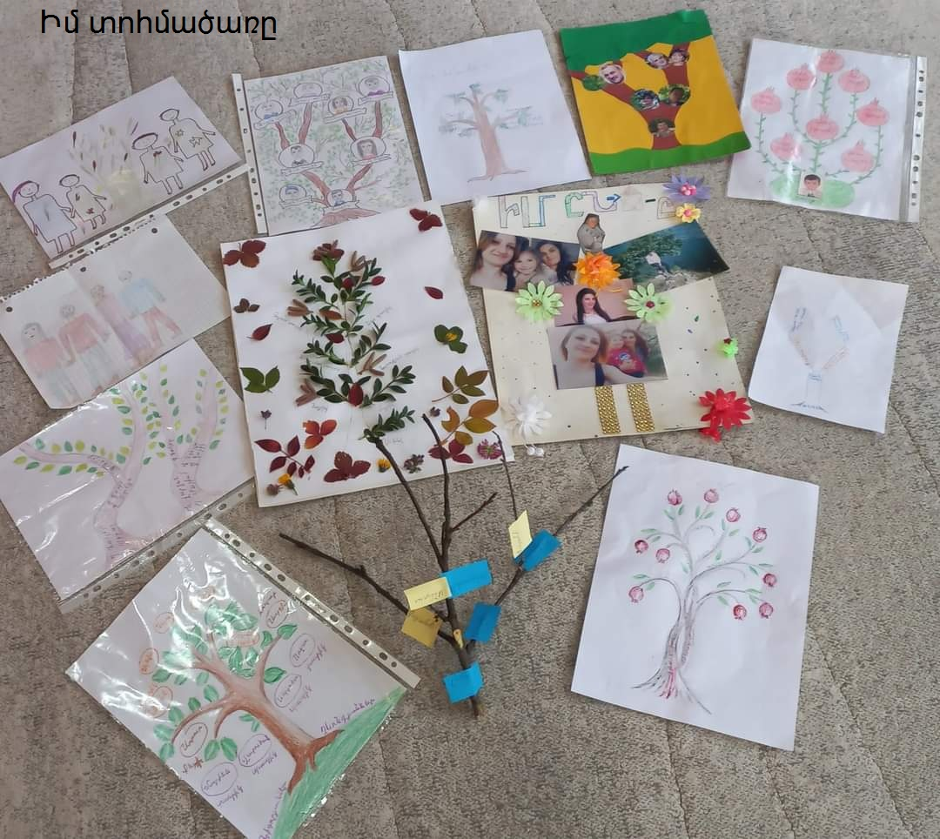

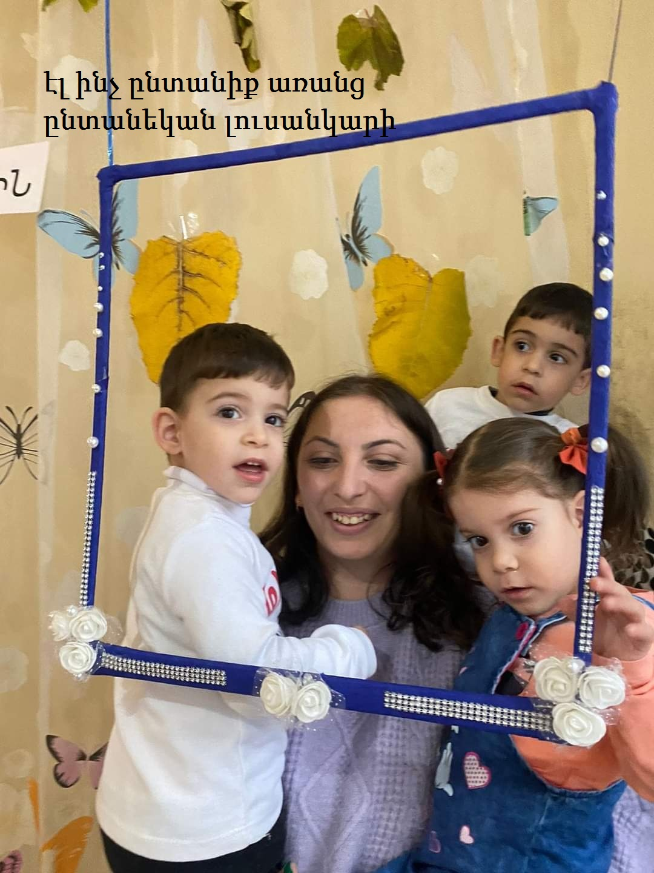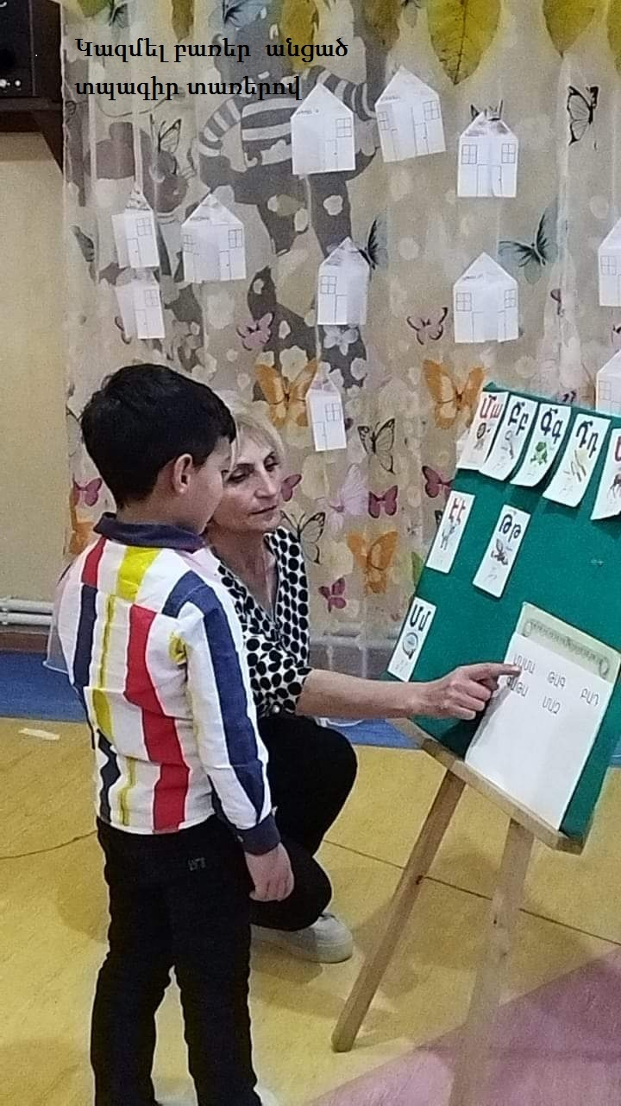
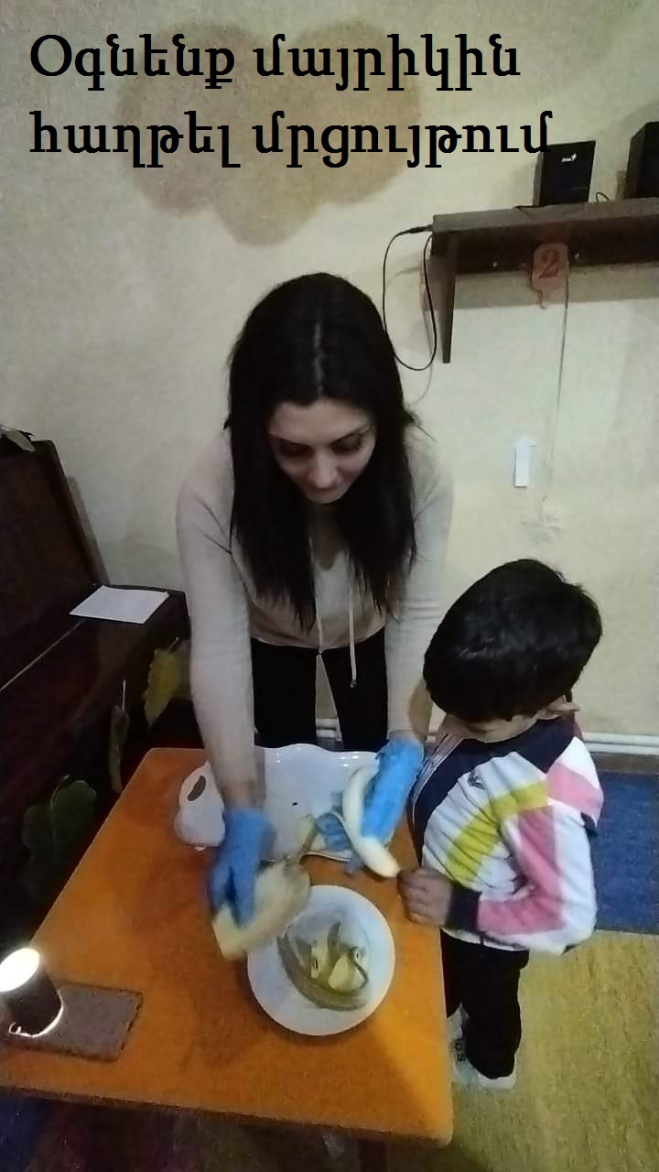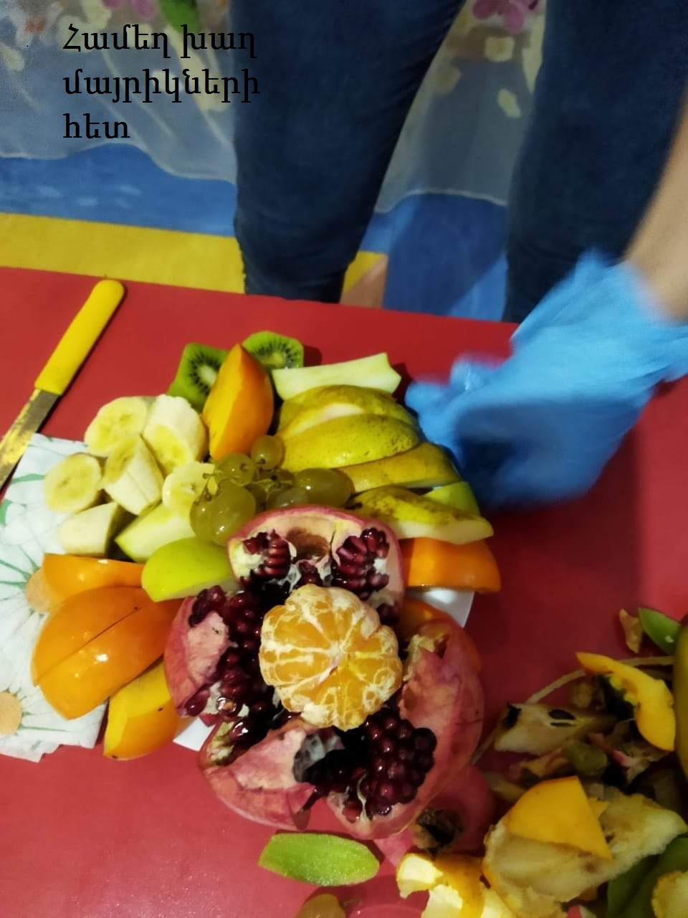

Քանի որ բաց դասը կազմակերպվել էր աշնան վերջին օրը, հրաժեշտ տվեցինք աշնանը՝ լի ու առատ սեղանով: Այն ևս պատրաստված էր երեխաների, ծնողների և աշխատակիցների միահամուռ ուժերով:

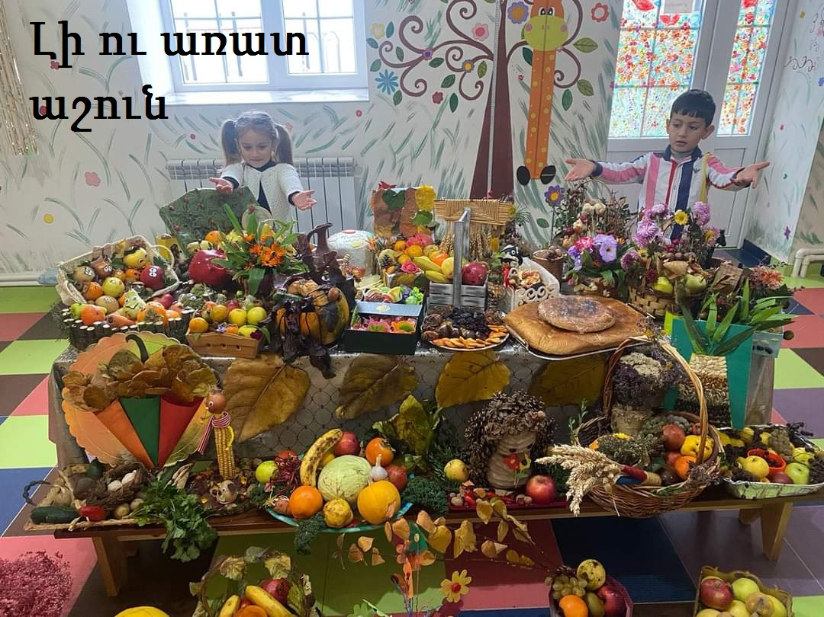

ԴԻՏԱՐԿՈՒՄՆԵՐ
Տնօրենի դիտարկում
Միջոցառումը թեմատիկ նյութի ամփոփում էր: Ընտրված թեման շատ կարևոր և ուսանելի էր, քանի որ ընտանիքի դերն ու կարևորությունը պետք է սերմանել մանկուց: Թեմաների նյութը երեխաների կողմից յուրացվել էր, որն էլ ապահովեց կայուն դրական արդյունքներ: Երեխաները նյութը ներկայացրին անկաշկանդ, ոգևորված: Միջոցառման ընթացքն ապահովվեց երեխաների և մասնակիցների բարձր տրամադրությամբ և ներգրավվածությամբ:
Ծնողի դիտարկում
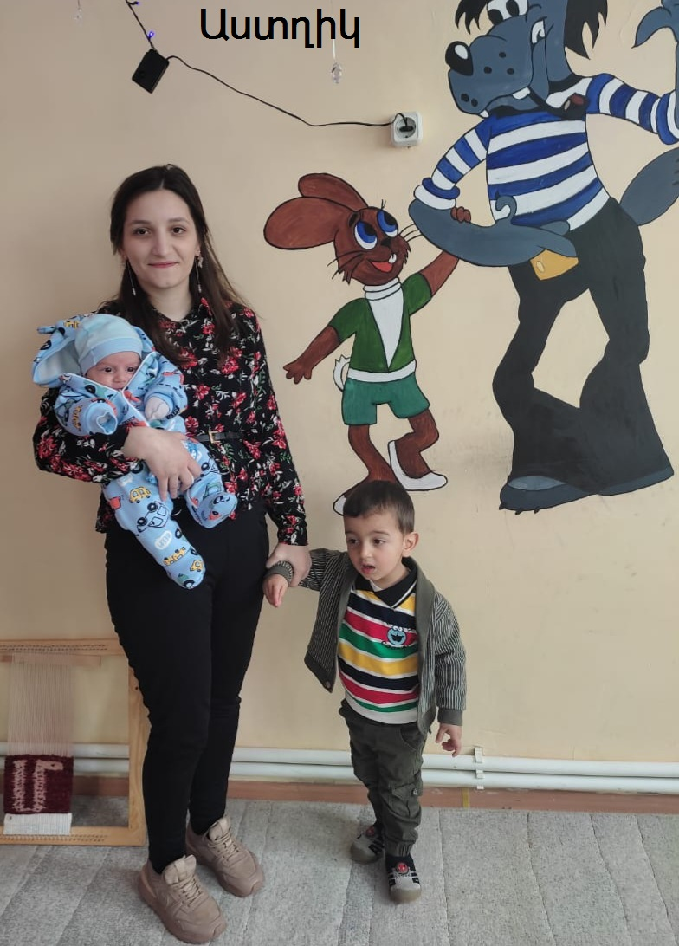
Ես Աստղիկն եմ, Գագիկի մայրիկը: Հիացած եմ կայացած միջոցառումից: Այնքան լի էր պատասխանատվությամբ ծնողների և մեր սրտացավ աշխատակիցների համագործակցությունը, այնքան ջերմ: Այն հագեցած և ուսուցանող էր: Մենք նույնպես երեխաների հետ ներգրավված էինք աշխատանքի մեջ: Այս միջոցառումը առանձնահատուկ էր նրանով, որ մենք ևս ակտիվ մասնակցություն ունեցանք, բաժանվեցինք խմբերի, լուծեցինք գլուխկոտրուկներ, թիմային մրցույթ եղավ: Տպավորիչն այն էր, որ ողջ ընթացքում կտրվեցինք առօրյա հոգսերից, եղանք մեր երեխաների թիմակիցները, ուրախացանք:

Չինչին գյուղի մշակույթի տան աշխատակցի դիտարկում
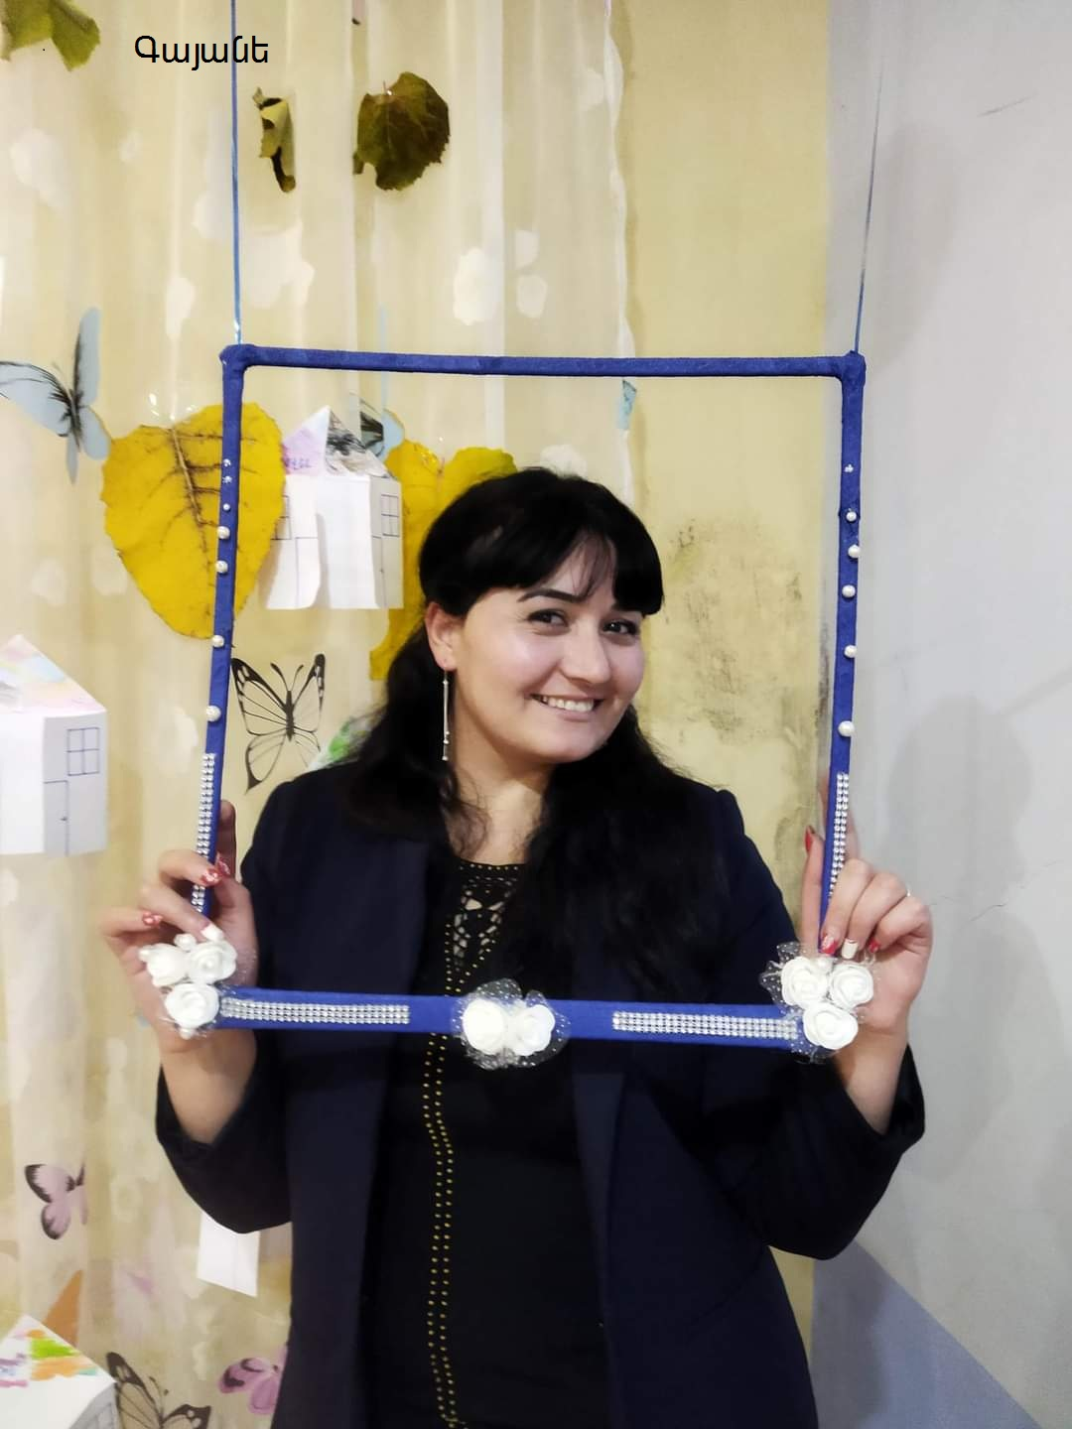
Ես Գայանեն եմ: Աղջիկս այս տարի է ավարտել մանկապարտեզը: Բոլոր միջոցառումներին սիրով եմ մասնակցել: Այժմ, լինելով գյուղի գեղմասվար, մեծ ոգևորությամբ ներկա եմ լինում միջոցառումներին, որոնք հագեցած են, իմաստալից:

ԻՆՔՆԱՎԵՐԼՈՒԾՈՒԹՅՈՒՆ

Թեմայի նպատակն էր երեխաների մոտ հարգանք դաստիարակել իր, ընտանիքի անդամների նկատմամբ: Սիրել ծնողներին, հոգատար լինել մեծերի նկատմամբ, ուշադրություն դարձնել կրտսեր քույրիկ-եղբայրներին, օգնել տնային գործերում, լինել ուշադրության կենտրոնում,: Երեխաները գիտեն իրենց գյուղի, մարզի,հայրենիքի մասին գիտելիքներ, հայրենասիրության զգացումն արտահայտվում է, անգամ, ազատ խաղերի ժամանակ: Բաց դասի միջոցով ծնողների անմիջական կապն ապահովվեց, որը կարևոր է թե՛ երեխայի, թե՛ ծնողի, թե՛ մանկապարտեզի աշխատակազմի համար:
Կարծում եմ պարապմունքների արդյունավետ կատարումը նպաստում է երեխայի իմացական վերջնարդյունքին: Որպեսզի պարապմունքը լինի արդյունավետ անհրաժեշտ են. առաջնորդվել չափորոշիչով, պարապմունքները լինեն ինտեգրված, դիդակտիկ նյութեր ՝ թեմայի վերաբերյալ, մատուցվի խաղային ձևով, ունենա մոտիվացիա, թեման տրվի խթանման, իմաստի ընկալման և կշռադատման փուլերով,ներգրավել ծնողներին՝ տանը ևս թեմայի շուրջ քննարկելու համար, երեխան հասկանա, թե ինչ կտա իրեն իր սովորածը, ինչպես այն կկիրառի կյանքում: Կարևոր է,որ երեխան կարողանա համագործակցել, օգնել, մտքերն արտահայտել, մրցակցել :
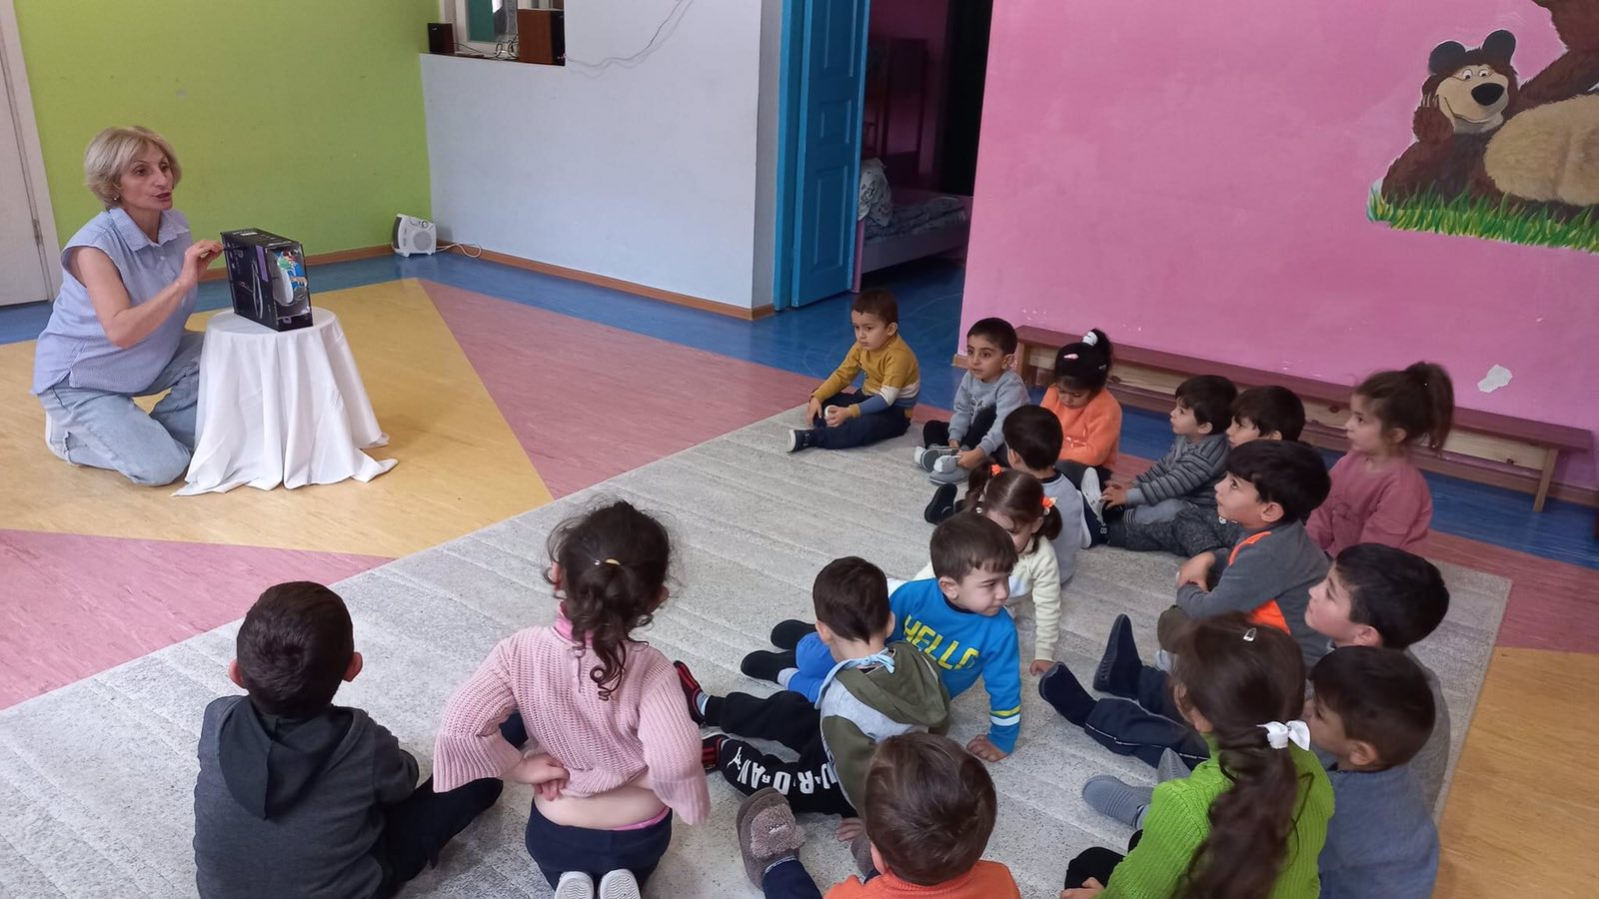

ԵԶՐԱԿԱՑՈՒԹՅՈՒՆ

Եթե օրվա երկրորդ կեսին դաստիարակները ծնողներին ներկայացնեն այն գործողությունները, որոնք իրականացվել են երեխաների հետ և կարող են կատարվել տանը, ապա ծնողի և երեխայի տնային աշխատանքը կլինի ավելի համահունչ:
Եթե գրքերի փոխանակումները լինեն պարբերաբար, ապա այն կնպաստի ծնող մանկավարժ վստահության ամրապնդմանը:
Եթե ծնողական ժողովները լինեն ստեղծագործական բնույթի, այն է՝ հետաքրքիր, ուղեկցվի խմբային պարերի և երգերի տեսքով, ապա ծնղների ներգրավվածությունը ավելի մեծ կլինի ուսման պրոցեսում:
Եթե բաց դասերը լինեն հաճախակի, և ծնողները ևս ներգրավվեն, ապա տեսնլով երեխայի ձեռքբերումները, ծնողներն ավելի ակտիվ և ոգևորված կներգրավվեն ուսումնական գործընթացին:
Եթե պահպանենք ծնող մանկապարտեզ սերտ կապը, ապա արդյունքում կշահի երեխան;
Եթե փորձենք ներգրավել ամբողջ ընտանիքին,նույնիսկ տատիկ- պապիկին, ապա հաղորդակցությունը ավելի արդյունավետ կդառնա:
Եթե հենվենք ընտանիքի, հատկապես երեխայի ուժեղ կողմերի վրա և արձագանքենք դրականորեն, ապա արդյունքը երկուստեք գոհացուցիչ կլինի:
Եթե մանկավարժը լինի համբերատար և գաղտնապահ, ապա ծնողն ավելի կվստահի նրան:
Եթե դաստիարակի և ծնողի գործունեությունը ուղղված է մեկ նպատակի՝ երեխայի, որպես անհատ ձևավորելու գործին, ապա հմագործակցությունը հաջողված է;

ԳՐԱԿԱՆՈՒԹՅԱՆ ՑԱՆԿ

Հ. Միտոյան, Լ. Սմբատյան «Ուսումնական ձեռնարկ մանկապարտեզի համար» Երևան 2010թ.
Հ. Միտոյան «Ուսումնական ձեռնարկ մանկապարտեզի համար» Երևան 2020թ
«Այլընտրանքային մոդելներով 5-6 երեխաների նախադպրոցական կրթության կազմակերպումը»: Դաստիարակի ուղեցույց Երևան 2011թ
«Նախադպրոցական միջին խմբի կրթական համալիր ծրագիր»2022թ, դեկտեմբերի16
«Նախադպրոցական կրտսեր խմբի կրթական համալիր ծրագիր»2021թ, դեկտեմբերի 16
«Նախադպրոցական ավագ խմբի կրթական համալիր ծրագիր»2021թ,
դեկտեմբերի 16

